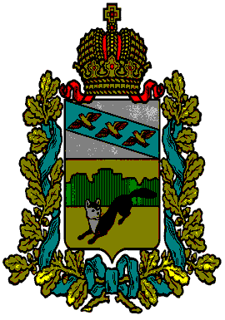

ПРЕДСТАВИТЕЛЬНОЕ СОБРАНИЕ
БОЛЬШЕСОЛДАТСКОГО РАЙОНА
КУРСКОЙ ОБЛАСТИ

РЕШЕНИЕ

от « 19 » августа 2019г. № 7/29-3

О назначении членов конкурсной комиссии по отбору кандидатур на должность Главы Большесолдатского района Курской области

Руководствуясь статьей 36 Федерального закона от 06.10.2003 № 131-ФЗ «Об общих принципах организации местного самоуправления в Российской Федерации», пунктом 2.2 раздела 2 «Порядка проведения конкурса по отбору кандидатур на должность Главы Большесолдатского района Курской области» утвержденного решением Представительного Собрания Большесолдатского района Курской области от 4 марта 2019 года №3/10-3, Уставом муниципального района «Большесолдатский район» Курской области, Представительное Собрание Большесолдатского района Курской области РЕШИЛО:

- Назначить в состав конкурсной комиссии по отбору кандидатур на должность Главы Большесолдатского района Курской области следующих граждан:
- Кожевникова Ольга Сергеевна – депутат Представительного Собрания Большесолдатского района Курской области;
- Серых Юлия Сергеевна – директор Муниципального казенного общеобразовательного учреждения «Волоконская средняя общеобразовательная школа имени Героя Советского Союза Александра Васильевича Забояркина» Большесолдатского района Курской;
- Зельднер Валерий Рафаэльевич – глава Большесолдатского сельсовета Большесолдатского района Курской области;
- Ченцов Александр Петрович – руководитель ООО «КурскСахарПром» филиал «Любимовский»,;
- Ефремова Татьяна Демьяновна – председатель Большесолдатской районной общественной организации Курской областной общественной организации Всероссийской общественной организации ветеранов (пенсионеров) войны, труда. Вооруженных Сил и правоохранительных органов.
2. Настоящее решение вступает в силу со дня его официального опубликования.

Председатель Представительного Собрания
Большесолдатского района Курской области М.Л. Романов

Глава Большесолдатского района
Курской области В.П. Зайцев

